לכבוד

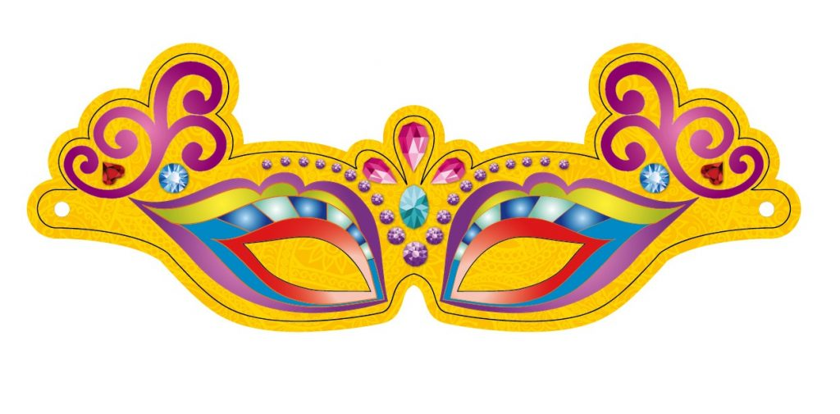

מנהלי בתיה"ס

רכזי/ות השפה

סיפורי ילדים מבעד למסכה

מנהל החינוך ותכנית קרב משיקים לראשונה מיזם ייחודי ברוח פורימית ומזמינים את בתי הספר לקחת בו חלק. אנו מבקשים לקיים תערוכת מסיכות עירונית, פרי יצירתם של תלמידי כיתות א'-ד', שייבנו בחשיבה משותפת בשיעורי קרב והמורות לאומנות.

**מטרת התערוכה היא לחבר את יצירת המסכות לתכנית העירונית של "רק מילה בעברית" וליצור מסכות בהשראת ספרי ילדים מחומרים שונים ועם פרשנויות שונות .**

**להרשמה למיזם מוזמנים להיכנס ללינק:** [**https://forms.gle/dybSsELvRcsKNxDk7**](https://forms.gle/dybSsELvRcsKNxDk7)

התערוכה תהווה אירוע שיא לתהליך עבודה מובנה שיתקיים במסגרת שיעורי קרב ושיעורי אמנות בעיר במספר תכניות יצירה ואמנות.   
האידיאל הוא שיתוף פעולה מקצועי בין המורות לאומנות בבתיה"ס לתכניות השונות בתחומי האומנות בתכנית קרב.

המיזם יכלול מס' שלבים:

שלב בית ספרי: עבודה בכיתות- חשיבת משותפת ויצירת מסכות מחומרים שונים

תערוכה בית ספרית של המסכות ובחירת המסכה שתייצג את בית הספר בתערוכה העירונית

שלב עירוני: הצגת מסיכה אחת מכל בי"ס בתערוכה בלובי עיריית אשדוד

חבר השופטים ייבחר 3 מסיכות אשר יזכו את בית הספר בפרס משובח! ובנוסף, כל בית ספר יקבל תעודת השתתפות ראויה.

להלן מפרט מתכניות קרבאשר הינן פוטנציאליות שייקחו חלק:

אמנות, ארכיאולוגיה, בובטרון, מסע אחר, קומיקס, הבעות, סיפורטרון.

בתי"ס שאין בהם תכניות אלה, מוזמנים אף לקחת חלק בתערוכה ולהכין מיצג בעזרת המורות לאומנות והצוות הבית ספרי.   
**הנחיות:**מוזמנים לבצע שימוש בחומרים קיימים בבית הספר ואין צורך לבצע רכישות מיוחדות  
גודל המסכה: מקסימום 40ס"מ / 40 ס"מ

דרושה יצירתיות רבה ביצירת המסכה

על המסכה יש צורך לציין את שם בית הספר ולוגו בית הספר

מנהל/ת בית הספר יבחרו את הכיתות/שכבות שייקחו חלק בפרויקט המסכות, כאשר קיימות שתי אפשרות עבודה:

1. בבתי הספר בהם מתקיימת אחת מהתכניות של קרב נקיים את הפרויקט במסגרת שיעורי קרב
2. בבתי ספר בהם לא מתקיימת תכנית אמנות או יצירה של קרב ומורה לאמנות תרצה לקחת חלק – הפרויקט יתקיים במסגרת שיעורי אמנות.

בסוף התהליך הכיתתי/שכבתי תוצג תערוכה בית ספרית, כאשר מיצג אחד יבחר להיות מוצג בתערוכה העירונית- עפ"י שיקול הצוות הבית ספרי.

**הקונספט הוא: מסיכות בהשראת ספרי ילדים**

מזמינים אתכם לקחת חלק במיזם ייחודי ולעודד את התלמידים ליצור מסכות ייחודיות בהשראת ספרים.

לוח זמנים:

06.02-20.02- הסבר בכיתות, בחירת רעיונות והכנת המסכות לתערוכה הבית ספרית

20.02-24.02- הקמת תערוכה בית ספרית לבחירת המסכה שתייצג את בית הספר בתערוכה העירונית

06.03.22- שליחת המסכה שנבחרה למנהל החינוך עיריית אשדוד

09.03-20.03- תערוכת מסיכות בלובי העיריה ובחירת המסכות הייחודיות

נא עמדו בזמנים, לכל שאלה ניתן לפנות לאופירה ביליפנט- רכזת התכנית העירונית "רק מילה בעברית".  
אופירה- 054-7704860

בברכה,

מיטל אבירם מיטל אליאס

רכזת קרב יישובית מנהלת מח' תכניות חינוכיות

העתקים:

אריה מימון- ראש מנהל החינוך

מרטין עובדיה- מנהלת אגף חטיבה צעירה

חנה ללוש- מפקחת מתכללת בתי"ס מ"מ

מיטל פרץ- מפקחת בתי"ס ממ"ד